Частное учреждение Дополнительного Образования ПАО «ММК»
«Детский оздоровительно – образовательный комплекс»
Детский оздоровительно-образовательный центр «Уральские зори»

СОГЛАСОВАННО  Старшим вожатым  ДООЦ «Уральские зори»  ____________/ _________  «____» _______________2020 г. | УТВЕРЖДАЮ  Методист  ДООЦ «Уральские зори»  ___________/ ____________  «____» ___________ 2020 г.

Методическая копилка
вожатого (__ отряд)

Автор:
ФИО

Магнитогорск, 2020

Содержание

- Название отрядов и девиз

Вы можете предложить детям уже готовые разработки, возможно из готовых разработок вы соберете своё оригинальное название и девиз.
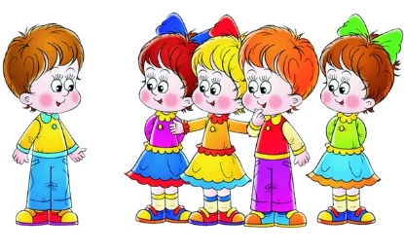
Название отряда и девиза должны:

- соответствовать возрасту детей;
- быть содержательными;
- быть удобно произносимыми;
- не нарушать традиций лагеря, если они есть;
- отражать общие интересы детей отряда, их общую особенность или их
стремления

- Игры

Представленные игры помогут вам решить задачи, узнать лучше своих мальчишек и девчонок и с пользой провести время.
(Обязательно укажите название игры, краткую характеристику, если игра идет с определенным текстом, то текст прописывается)
- Игры на знакомство (не менее 5)
- Игры на сплочение, доверие (не менее 5)
- Игры на выявление лидера (не менее 3х)
- Подвижные игры (не менее 5)
- Игры 5-ти минутки (не менее 3х)
- Игры в помещении (не менее 5)
- Игры с залом (не менее 5)
- «Когда на улице дождь»

В этот раздел можно добавить игры, мероприятия, викторины для интересного досуга детей, когда идет дождь.

- Виды отрядных огоньков

Вечерний «огонек» – это коллективное обсуждение отрядом и вожатыми прожитого дня, анализ проведенных дел, разбор складывающихся взаимоотношений. Само название «огонек» связано с вечерними кострами, но слово «Огонек» означает не только костер. Это искорка заинтересованности каждого делами всех и судьбой каждого, теплоты взаимоотношений и свет дружбы. Главное в нем - содержание и тональность разговора, обсуждения. Нет более важного дела на смене, чем правильно проведенный вечерний «огонек».

Виды огоньков:
• огонек знакомств;
• огонек-анализ;
• тематический огонек;
• конфликтный огонек;
• прощальный огонек.
На каждый вид необходимо расписать хотя бы одну разработку проведения

- Разработка отрядного мероприятия.

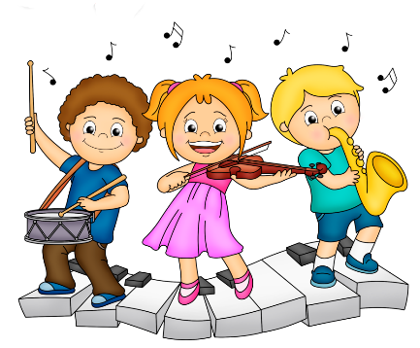
- Форма мероприятия + название мероприятия
- Сценарный план
- Оборудование, реквизит
- Ответственный
- Сценарий
- Подведение итогов + награждение
- Анализ проведенного мероприятия

Добавьте яркости в методическую копилку!
Придумывайте самые интересные игры и мероприятия, для того, чтобы было интересно не только детям, но и Вам!

